Буклова Галина Алексеевна, учитель математики высшей категории ГБОУ СОШ с. Старый Аманак
Тараканова Татьяна Васильевна, учитель математики высшей категории ГБОУ СОШ с. Большой Толкай
«Его величество трёхчлен».

В своей работе мы используем НИТИ-методики – это методики проведения уроков, объединенных одной темой, с использованием ИКТ. Они содержат ссылки на электронные материалы и веб-сайты, полезные при проведении уроков на заданную тему.
В нашем проекте представлен материал для подготовки и проведения таких уроков по алгебре 8-9 класс объединенных одной темой «Его величество трёхчлен». Каждому учителю необходимо время для подготовки к уроку с использованием НИТИ-методики и технические средства. Мы представляем свой накопленный опыт и апробированный нами материал для проведения серии уроков.
ПОРЯДОК ДЕЙСТВИЙ ПРИ ПОДГОТОВКЕ УРОКА:
1. Определить минимум ближайшего урока (по программе, специальным страницам учебника и т.д.).
2. Выделить в параграфе минимум (правило, алгоритм, закономерность, понятие и т.д.) и спланировать работу, прежде всего с этим минимальным содержанием.
3. Распорядиться максимумом (остальное содержание параграфа с использованием ЭОР): получаем 5-15 минут для развития умений-действий.
Компьютер использую на всех этапах обучения: при объяснении нового материала, закреплении, повторении, контроле знаний, умений и навыков. Визуальное представление определений, формул, теорем и их доказательств, качественных чертежей, предъявление подвижных зрительных образов в качестве основы для осознанного овладения научными фактами обеспечивает эффективное усвоение учащимися новых знаний и умений. У учащихся активизируются психические процессы: восприятие, внимание, память, мышление.
Рассматриваемые темы проекта:
Раздел учебника | Класс | Тема
§8. КВАДРАТНОЕ УРАВНЕНИЕ И ЕГО КОРНИ.
п.21 | 8 | Определение квадратного уравнения.  Неполные квадратные уравнения.
п.22 | 8 | Формула корней квадратного уравнения.
п.23 | 8 | Решение задач с помощью уравнений.
п.24. | 8 | Теорема Виета.
§2. КВАДРАТНЫЙ ТРЕХЧЛЕН
п.3. | 9 | Квадратный трехчлен и его корни
п.4. | 9 | Разложение квадратного трехчлена на множители
§3. КВАДРАТИЧНАЯ ФУНКЦИЯ И ЕЕ ГРАФИК
п.5. | 9 | Функция y=ax2 , ее график и свойства,
п.6. | 9 | Графики функций y=ax2+ n, y=a(x-m)2,
п.7. | 9 | Построение графика квадратичной функции ,
§6. НЕРАВЕНСТВА С ОДНОЙ ПЕРЕМЕННОЙ
п. 14. | 9 | Решение неравенств второй степени с одной переменной.
п. 15. | 9 | Решение неравенств методом интервалов
§7. УРАВНЕНИЕ С ДВУМЯ ПЕРЕМЕННЫМИ И ИХ СИСТЕМЫ
п.17. | 9 | Уравнение с двумя переменными и его график.
п.18. | 9 | Графический способ решения систем уравнений.
п. 19. | 9 | Решение систем уравнений второй степени.

Для проведения уроков необходимо наличие подключения к сети Интернет в реальном режиме времени. В случае если возможности подключения к глобальной сети нет, можно заранее скачать и установить программное обеспечение и все электронные образовательные ресурсы, которые будут рассматриваться на уроке.
Весь материал проекта размещен на сайте сетевого проекта учителей математики м.р. Похвистневский http://www.staramanak.ru/matematik/
Кроме этого мы предлагаем свой практикуемый, наработанный материал по заявленным темам, который располагается в архиве по алгебре в виде: презентаций для устного счёта, демонстрации нового материала, тестов, самостоятельных и контрольных работ.
Вывод: Какова же эффективность применения НИТИ-методики на уроках математики?
- Во-первых, использование Интернет-ресурсов повышает информационную культуру учащихся, проявляет лучшие качества в детях, помогает им творчески расти;
- во-вторых, позволяет использовать более обширную информацию на уроках; обеспечивает оперативность пополнения учебного материала новыми сведениями;
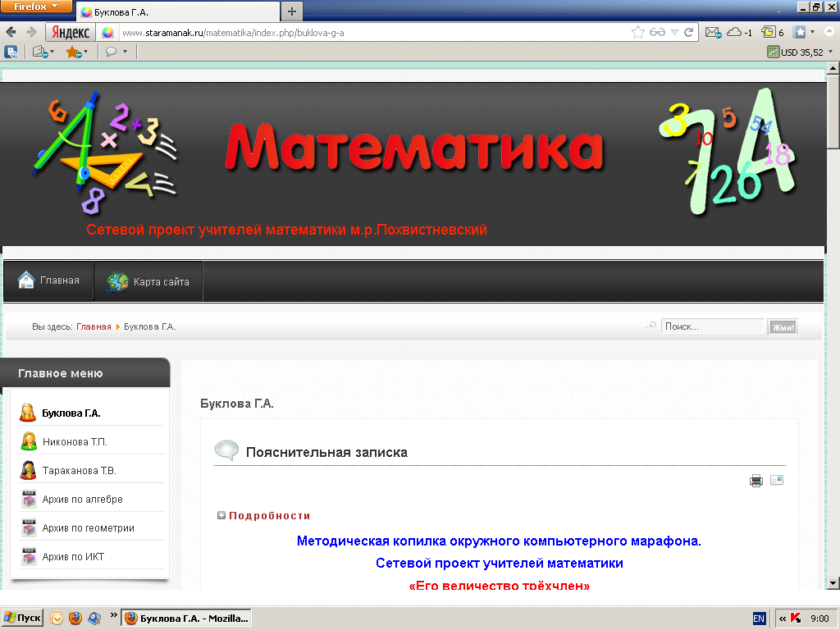
- в-третьих, делает уроки интересными, насыщенными, качественными, результативными, повышает мотивацию к обучению.

